

DÜZCE ÜNİVERSİTESİ

TEKNOLOJİ FAKÜLTESİ

BİLGİSAYAR MÜHENDİSLİĞİ

BMT-325 JAVA PROGRAMLAMA
FADİME ÖĞÜLMÜŞ DEMİRCAN

HAZIRLAYANLAR :

ÖMÜRCAN SERDAR - 18742967422
TOLGA HÜNER – 182119098

ARALIK / 2018

PROJE RAPORU

Projenin adı : Düzce oto kiralama

Projenin amacı : Yerel bir araba kiralama işlemi yapıcak esnafın. Verdiği hizmet kalitesini yükseltmek. Yapmış olduğu işlemleri kayıt altına almak. Yapılacak olan işlemlerin bir düzen içerisinde işlemesini sağlamak.

Projenin tamalandığı süreç : 3 hafta

Projenin geliştirme aşamasında kullanılan programlar ve araçlar

Kullanılan dil : Java 11

Kullanılan dilin araçları
Java SE Runtime Envorment 8
Java SE Develoment Kit 11

Kullanılan IDE : NetBeans IDE 8.2
Kullanılan veri tabanı aracı : MySql
Veri tabanı aracı için kullanılan server : Apache 2.4.29
Kullanılan Uygulama kontrol paneli : XAMPP 7.1.11

Proje geliştirme aşamasında kullanılan kütüphaneler

Absolute Layout - AbsoluteLayout.jar
rs2xml.jar
MySQL JDBC Driver - mysql-connector-java-5.1.23-bin.jar
jcalender-1.4.jar
JDK 1.8(Default)

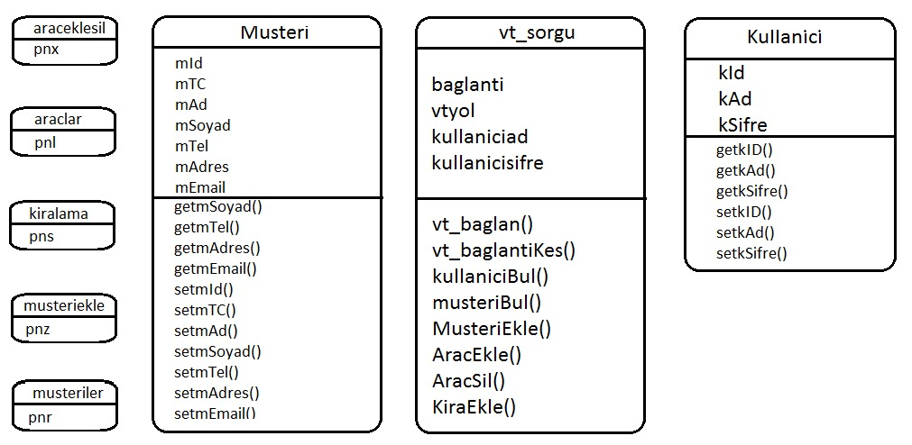
CLASS DİYAGRAMI

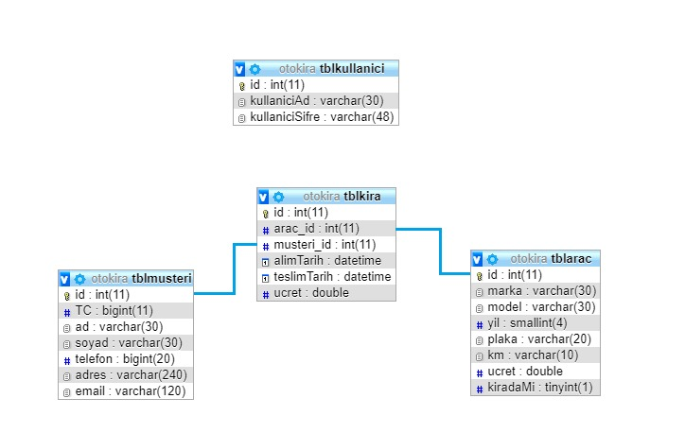
VERİTABANI DİYAGRAMI

